荣威女足梦幻联动，官宣合作营销四部曲
广 告 主：荣威汽车
所属行业：汽车
执行时间：2022.02.13-02.21；2022.07.20-08.04
参选类别：体育+数字营销类
营销背景
1.2022年2月6日，中国女足打败韩国女足，时隔16年再次捧起了亚洲杯冠军奖杯，荣威火速签约中国女足，这不仅仅是一次汽车与体育的跨界合作，更能借势媒体营销，传递出品牌“从容坚定、不畏将来”的国潮力精神内核。
2.两个拥有相似精神内核的队伍，携手合作对外传递出永不言弃、积极向上的中国精神，以及民族精神驱动品牌向上的信仰共鸣。
3.上汽荣威关注的不单单是中国女足，而是包括中国女足在内的整个中国足球事业，助力女足恒久的成为代表中国体育IP的顶流之一。
营销目标
1.声量提升：通过捆绑女足热点实现荣威品牌的声量曝光。
2.用户扩容：覆盖更多兴趣用户，实现私域人群沉淀。
3.拓圈转化：通过发现赛事热点下用户的特性，并挖掘转化价值。
策略与创意
案例视频：https://www.bilibili.com/video/BV1ie4y1P7Rc/?vd_source=3a0e412b6307e0c55fabf40eb6967aac
【提升品牌好感度】一支表白视频-引爆事件热度，助力品牌好感度迅速提升。
【触达兴趣用户】两位行业大V-联合蓝V&KOL矩阵，助力品牌破圈，扩散品牌话题热度，触达目标兴趣用户。
【深度沟通用户】三个品牌话题-捆绑软性话题与品牌话题，#中国女足荣我国威#、#千架无人机夜空表白中国女足#、#荣威告白中国女足#深度沟通目标用户。
执行过程/媒体表现
表白氛围制造：
1.2月14日情人节，上汽荣威真情告白中国女足，999架无人机点亮苏州夜空，为“铿锵玫瑰”们带来了一场为热爱告白的浪漫祝福，可谓情深意满。
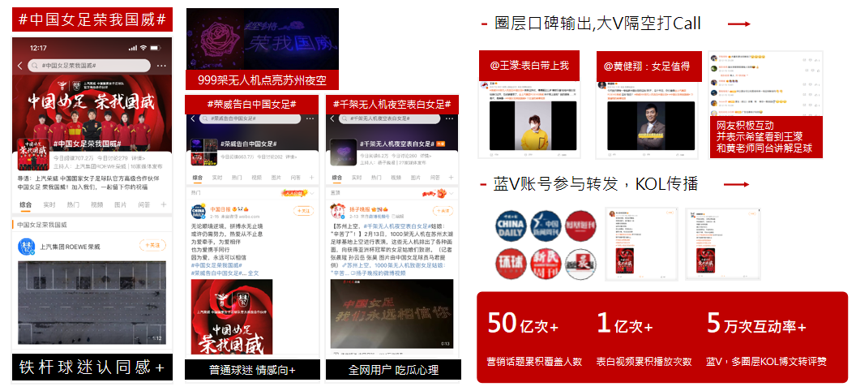
2.女足发声回应，三大话题上线辐射不同类别用户。
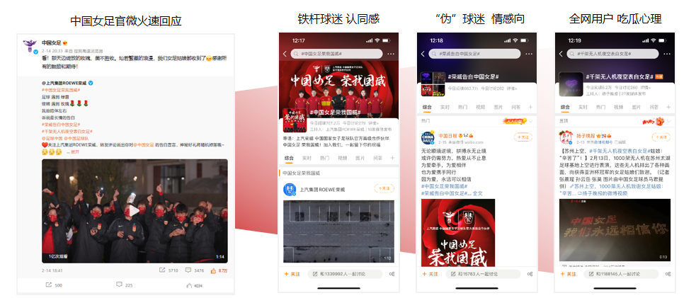
圈层口碑输出：黄健翔王濛隔空打Call，海量蓝V加盟扩散表白视频。
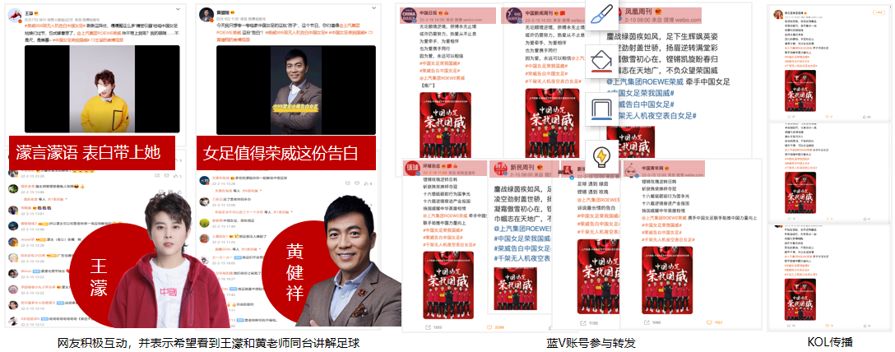
媒介组合投放：开机+热搜+品牌大视窗组合投放，实现全网曝光效果。
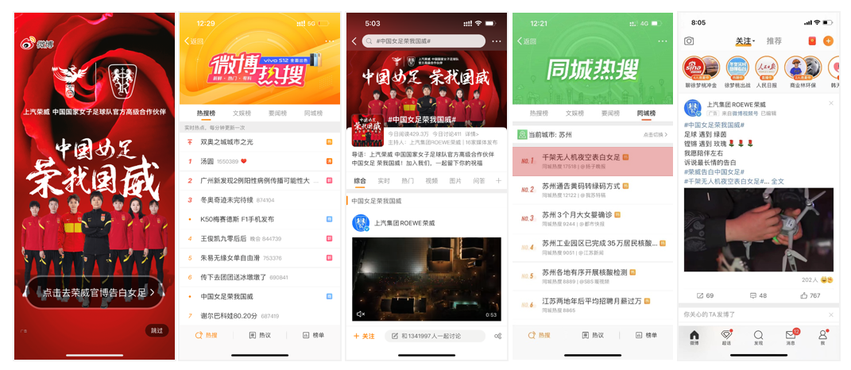
深度沟通女足球迷
1.多垂类博主借赛事热度曝光荣威品牌, 再度沟通球迷群体，为铿锵玫瑰打call， 话题场域为铿锵玫瑰助威，视频+直播为女足打call。
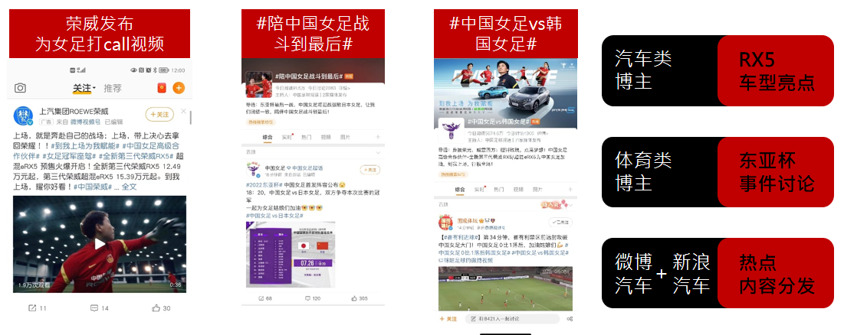2.荣威表白事件精准定向品牌客群，重定向女足粉丝，焕活沉淀的人群资产。
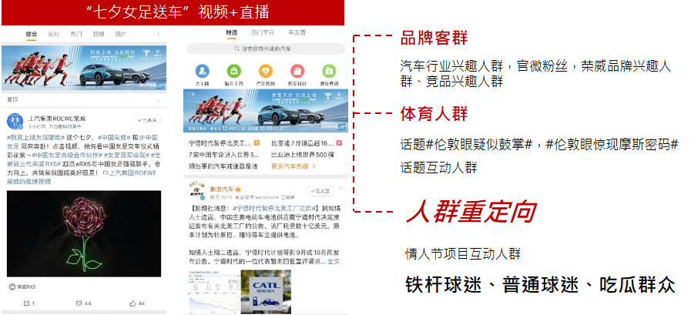
营销效果与市场反馈
1.品牌声量与认知提升：荣威品牌项目期声量较平时提高5倍，且品牌的国潮力&用户对荣威的支持度均有提升。
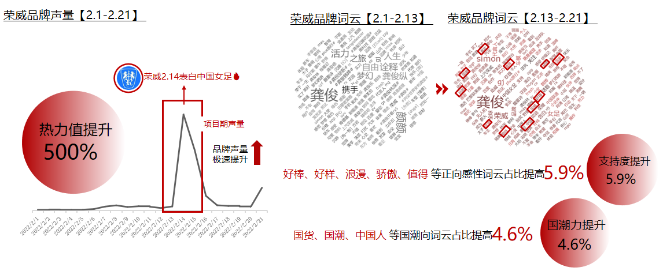
2.私域资产沉淀：荣威的官宣博文成功覆盖千万用户，大量用户参与传播并表示被荣威的浪漫营销圈粉，收获大量女足粉丝围观。
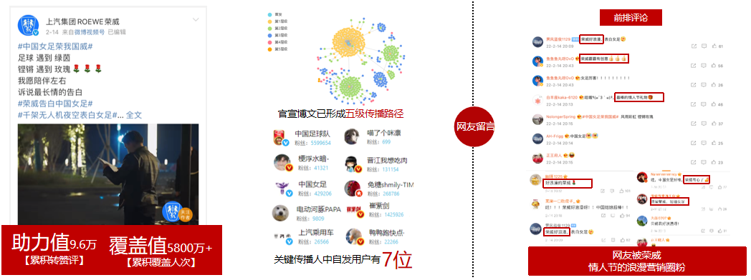
3.兴趣用户扩容：荣威兴趣粉丝与兴趣用户均实现较大规模增长，且话题的互动人群转化率超50%。
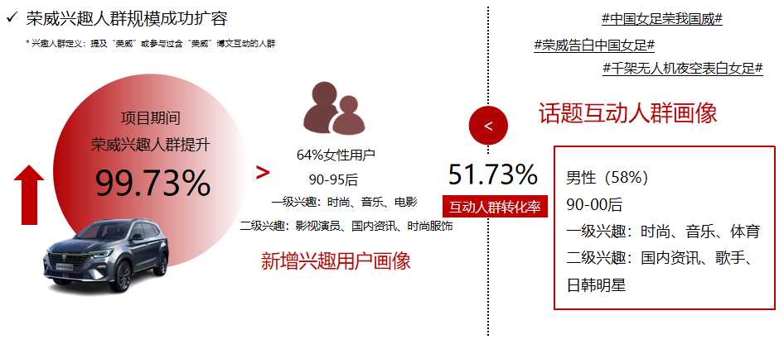
4.焕活兴趣人群：成功焕活球迷群体，，女足兴趣人群成功转化为品牌兴趣人群。
